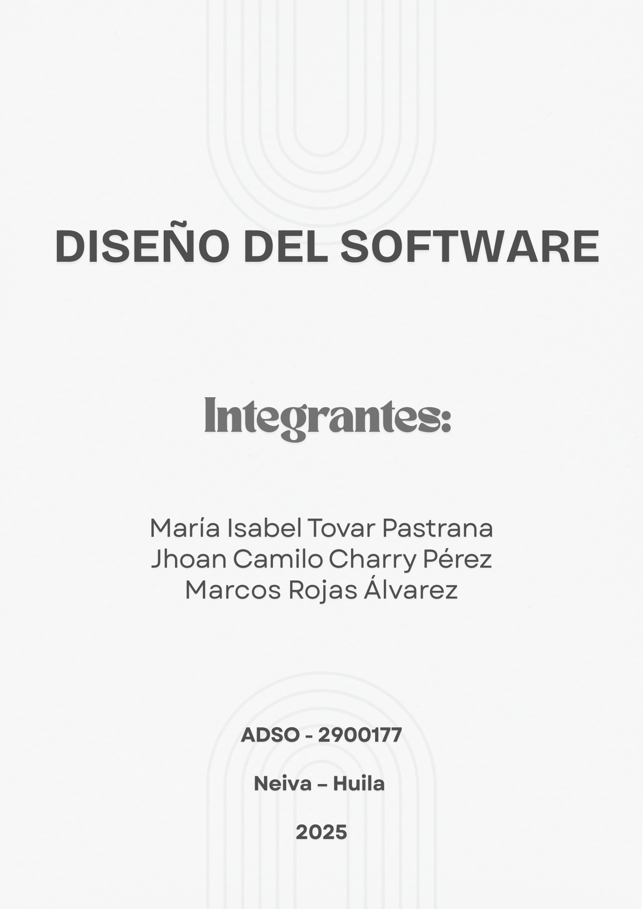

Tabla de contenido

1. Introducción
El Sistema de Carnetización Digital es una solución tecnológica diseñada para facilitar la creación, gestión, validación y entrega de carnets digitales personalizados para instituciones educativas, empresariales, gubernamentales y de eventos.
El sistema permite automatizar procesos clave como el registro de usuarios, la generación de códigos QR únicos, el control de acceso, la edición y validación de datos, y la administración de vigencias, todo desde una plataforma centralizada, segura y fácil de operar.
Gracias a su arquitectura modular y escalable, la solución mejora la seguridad institucional, reduce errores humanos y agiliza la entrega de identificaciones digitales o físicas. Cada institución obtiene control total sobre sus usuarios, validaciones, accesos y reportes, logrando un proceso de carnetización moderno, confiable y accesible.

1.1 Propósito del documento
El propósito de este documento es describir el funcionamiento, las características principales y las ventajas del Sistema de Carnetización Digital, detallando cómo la plataforma permite:
- Registrar usuarios y administrar su información
- Generar carnets digitales con códigos QR únicos
- Controlar y validar accesos en tiempo real
- Gestionar vigencias, roles y permisos
- Generar reportes operativos y estadísticos
También se explican los beneficios operativos, el fortalecimiento de la seguridad, la reducción de costos administrativos y los aspectos técnicos que permiten integrar el sistema con bases de datos, lectores QR y módulos de reportes.

1.2 Alcance del sistema
El sistema abarca todas las funciones necesarias para la administración integral de carnets en instituciones educativas, empresariales y de eventos. Incluye los siguientes componentes principales:

• Registro de usuarios
Permite ingresar datos personales, roles, áreas, documentos y fotografías.
El registro puede hacerse manualmente o mediante carga masiva desde Excel.

• Generación de carnets con QR
A través de plantillas personalizables, se generan carnets digitales con un código QR único por usuario, utilizado para verificación y acceso.

• Control de acceso
A través del escaneo de QR desde dispositivos móviles, se valida en tiempo real la identidad del usuario y sus permisos para ingresar a áreas específicas.

• Edición y eliminación lógica
Permite actualizar información o dar de baja usuarios/carnets sin eliminar su historial, garantizando trazabilidad.

• Gestión por roles
Los administradores asignan niveles de acceso (supervisores, seguridad, diseñadores de carnets, validadores, etc.) garantizando un uso controlado del sistema.

• Base de datos centralizada
Almacena usuarios, carnets, accesos y configuraciones; cuenta con soporte para respaldos automáticos.

• Generación de reportes
Incluye informes sobre carnets activos, accesos, ingresos por evento, usuarios vigentes o vencidos y diversos indicadores institucionales.

1.3 Definiciones y abreviaturas
Carnet Digital: Identificación digital con datos personales, fotografía y código QR único.
QR (Quick Response): Código escaneable usado para verificar identidad de manera rápida.
Usuario: Persona registrada que recibe un carnet digital.
Administrador: Persona encargada de la gestión del sistema, roles, accesos y reportes.
Base de Datos (BD): Repositorio central del sistema para usuarios, carnets, accesos y configuraciones.
Control de Acceso: Validación mediante escaneo del carnet que autoriza o deniega ingreso.
Eliminación Lógica: Desactivación de un registro sin eliminarlo permanentemente, manteniendo historial.
Interfaz de Usuario (UI): Pantallas mediante las cuales se interactúa con el sistema.
Reporte: Documento generado automáticamente con métricas y registros.
Vigencia del Carnet: Tiempo durante el cual el carnet está activo.
Diseño de Carnet: Configuración visual del carnet digital (colores, logos, QR, tipografía).
SCD: Sistema de Carnetización Digital.
Evento: Actividad donde se controla asistencia mediante escaneo de carnets (ferias, congresos, etc.)

2. Descripción General del Sistema

2.1 Visión general del software
El Sistema de Carnetización Digital integra diversos módulos que trabajan en conjunto para facilitar el registro, validación y control de identidad mediante carnets digitales personalizados. Los componentes principales son:

• Módulo de Registro y Gestión de Usuarios
Permite crear, editar y desactivar perfiles.
Administra datos personales, roles, áreas y fotografía.

• Base de Datos Centralizada
Almacena usuarios, carnets generados, accesos, eventos y reportes.
Garantiza integridad, respaldo y disponibilidad del sistema.

• Módulo de Generación de Carnets con QR
Genera carnets personalizados en formato PDF o imagen.
Incluye QR único vinculado al usuario.

• Módulo de Validación y Control de Acceso
Escanea el QR desde dispositivos móviles.
Valida permisos en tiempo real y alerta ante denegaciones o inconsistencias.

• Interfaz de Usuario (UI)
Diseñada según tipo de usuario:
- Administradores (gestión total)
- Validadores (verificación de QR)
- Usuarios finales (consulta de carnet y vigencia)

• Módulo de Reportes y Estadísticas
Genera informes sobre:
- Carnets activos/vencidos
- Accesos registrados
- Usuarios por rol
- Asistencia por evento

• Módulo de Seguridad y Roles
Administra roles, permisos y autenticación.
Protege datos sensibles con prácticas modernas de seguridad.

2.2 Objetivos y requisitos generales

Objetivos del Sistema
- Automatizar la creación, gestión y validación de carnets digitales.
- Garantizar un control de acceso seguro mediante tecnología QR.
- Facilitar la generación de reportes en tiempo real.
- Reducir tiempos y carga operativa del personal.
- Permitir diseños flexibles y personalizables en los carnets.

Requisitos Generales

Requisitos Técnicos
- Validación QR con alta precisión, incluso con variaciones de luz.
- Tiempo máximo de respuesta: ≤ 2 segundos.
- Compatible con smartphones, tablets y lectores QR.
- Cifrado seguro (HTTPS, AES).
- Base de datos con respaldo y recuperación ante fallos.
- Arquitectura modular y escalable.

Requisitos de Usabilidad
- Interfaz amigable para todo tipo de usuario.
- Disponibilidad 24/7.
- Gestión clara de errores y mensajes.
- Visualización y descarga sencilla del carnet digital.

Requisitos de Seguridad
- Cumplimiento de normativas (Ley 1581 de 2012).
- Alertas ante accesos inválidos o vencidos.
- Autenticación segura para administrativos (posible 2FA).

Requisitos de Escalabilidad
- Capacidad para añadir módulos futuros (biometría, integraciones, impresión).
- Adaptable a instituciones pequeñas o grandes sin pérdida de rendimiento.

2.3 Restricciones del sistema
- Requiere conexión a internet para validación en tiempo real.
- El escaneo del QR depende de la cámara y la iluminación.
- Es necesaria capacitación del personal administrativo.
- El manejo de datos debe cumplir normas de privacidad vigentes.
- Se requieren dispositivos adecuados (lectores, móviles, cámaras).

3.2 Componentes Principales del Sistema
A continuación se detallan los módulos funcionales del sistema, organizados para garantizar escalabilidad, mantenimiento y facilidad de integración:

1. Módulo de Registro y Gestión de Usuarios
- Creación, edición y desactivación lógica de usuarios.
- Administración de información personal, rol, documento, área y fotografía.
- Validación de datos previos a la generación del carnet.

2. Módulo de Base de Datos y Gestión de Carnets
- Gestión de carnets emitidos: fecha, vigencia, QR, estado y auditoría.
- Estructura relacional para consultas rápidas.
- Integración con otros módulos mediante servicios API.

3. Módulo de Generación de Carnets con QR
- Generación de carnets digitales personalizados en PDF o imagen.
- Plantillas ajustables (colores, logos, disposición).
- QR único con información cifrada o ID seguro.

4. Módulo de Validación y Control de Acceso
- Validación en tiempo real de carnets escaneados.
- Confirmación de permisos según rol, estado y vigencia.
- Alertas por accesos no autorizados o errores.

5. Módulo de Seguridad y Monitoreo
- Detección de accesos sospechosos, duplicados o vencidos.
- Supervisión de intentos inválidos.
- Integración posible con cámaras o sensores.

6. Interfaz de Usuario (UI)
- Interfaces diseñadas para cada tipo de usuario.
- Acceso desde computadores, tablets o móviles.
- Usuarios pueden visualizar o descargar su carnet.
- Administradores gestionan todo el sistema desde este módulo.

3.3 Interacción entre componentes del sistema
La interacción entre los distintos módulos del Sistema de Carnetización Digital sigue un flujo operacional claro y secuencial que garantiza la correcta administración, validación y supervisión de los carnets digitales. A continuación se describe el proceso completo:

1. Registro de Usuario
El administrador accede al sistema y crea un nuevo registro dentro del Módulo de Gestión de Usuarios, ingresando datos personales, roles, fotografía y demás información requerida.
Una vez guardado, el usuario queda disponible para la generación de su carnet.

2. Generación del Carnet
Con el registro completado, el Módulo de Generación de Carnets con QR toma los datos del usuario y produce un carnet digital personalizado.
Este carnet incluye un código QR único y es almacenado automáticamente en la Base de Datos Centralizada para su posterior validación.

3. Distribución del Carnet
Luego de generado, el carnet puede ser:
- Descargado directamente desde la plataforma
- Enviado al correo del usuario
- Impreso en físico (si la institución lo requiere)
Desde este momento, el usuario puede utilizar su carnet para procesos de identificación y control de acceso.

4. Ingreso a instalaciones o eventos
Cuando el usuario se presenta en un punto de control, escanea su carnet digital mediante un dispositivo móvil o lector QR.
El Módulo de Validación y Control de Acceso recibe la solicitud y consulta la base de datos para verificar:
- Vigencia del carnet
- Estado (activo, vencido, desactivado)
- Permisos asignados al usuario
- Autorización para el área o evento correspondiente

5. Autorización o Denegación
Con base en la validación anterior, el sistema determina si el acceso debe ser permitido o denegado.
La Interfaz de Usuario (UI) muestra al operador o guardia el resultado de manera clara mediante:
- Mensajes visuales
- Colores indicativos (verde/rojo)
- Alertas sonoras (si la institución lo configura)

6. Registro y Monitoreo
Cada validación se almacena en la base de datos, generando un registro que es utilizado por el Módulo de Seguridad y Monitoreo para:
- Supervisar patrones de acceso
- Detectar comportamientos inusuales
- Identificar intentos de fraude (códigos duplicados, vencidos o inválidos)
- Generar reportes en tiempo real
Esto permite a la institución mantener un control completo sobre la actividad de accesos y asistencia.

7. Gestión y Reportes:
Los administradores pueden ingresar a la Interfaz de Usuario para consultar reportes, controlar carnets vencidos, y tomar decisiones operativas o administrativas.

Casos De uso
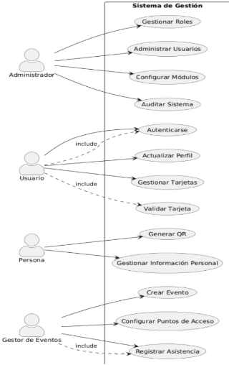

1. Administrador
El Administrador es el actor con mayor nivel de permisos dentro del sistema. Sus casos de uso permiten gestionar la plataforma y supervisar el funcionamiento general.

• Gestionar Roles
Permite crear, modificar o eliminar roles; así como asignar permisos específicos a cada tipo de usuario.

• Administrar Usuarios
Incluye registrar nuevos usuarios, actualizar información o realizar eliminación lógica.

• Configurar Módulos
Habilita o ajusta componentes y funcionalidades del sistema según las políticas institucionales.

• Auditar Sistema
Revisa logs y registros de actividad para verificar uso correcto del sistema.

2. Usuario
El Usuario es cualquier persona que accede al sistema con un perfil básico o institucional.

• Autenticarse
Realiza el inicio de sesión mediante credenciales autorizadas.

• Actualizar Perfil
Permite modificar información personal como correo, foto, teléfono u otros datos.

• Gestionar Tarjetas
Administra las tarjetas/carnets asignados al usuario (ver, descargar, consultar estado).

• Validar Tarjeta (incluido en Gestionar Tarjetas)
Verifica el estado y vigencia del carnet digital mediante lectura o consulta interna.

3. Persona

La Persona representa a cualquier individuo que interactúa con el sistema sin necesidad de rol administrativo.{

• Generar QR
Crea un código QR asociado a su identidad o proceso (según políticas de la institución).

• Gestionar Información Personal
Permite ver y actualizar datos propios almacenados en el sistema.

4. Gestor de Eventos
Este actor administra los eventos institucionales y sus accesos.

• Crear Evento
Registra y define nuevos eventos en el sistema.

• Configurar Puntos de Acceso
Establece ubicaciones y reglas para los puntos de control del evento.

• Registrar Asistencia (incluido en Configurar Puntos de Acceso)
Permite validar entradas a un evento mediante escaneo de QR.

Diagrama de clases

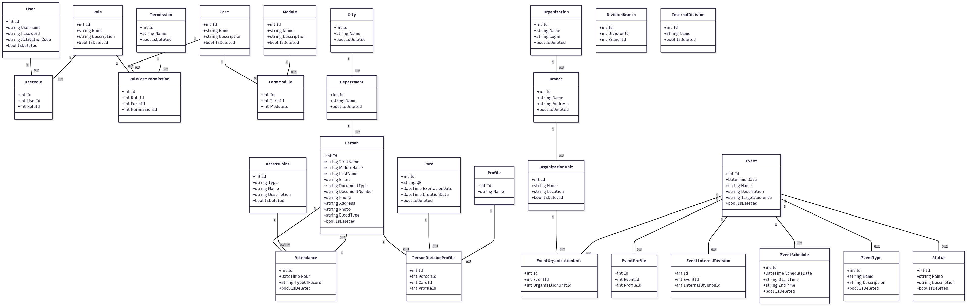
Explicacion
1. Gestión de Usuarios y Seguridad
User: Entidad central que representa a los usuarios del sistema con credenciales de acceso

Role: Define roles organizacionales (ej: administrador, empleado, supervisor)

Permission: Permisos específicos (ej: crear, leer, actualizar, eliminar)

Module: Módulos funcionales del sistema (ej: usuarios, reportes, eventos)

RoleModulePermission: Tabla que conecta roles con permisos específicos en módulos determinados

2. Estructura Organizacional

Organization: La organización principal
Branch: Sucursales o sedes de la organización
Division: Divisiones dentro de la organización
Department: Departamentos
City: Ciudades donde opera la organización
DivisionBranch: Relaciona divisiones con sucursales específicas

3. Gestión de Personas y Asignaciones

Person: Datos personales (empleados, visitantes, etc.)
Card: Tarjetas de identificación(Carnet) que conectan usuarios con personas
Assignment: Asigna usuarios a divisiones y organizaciones específicas

4. Sistema de Eventos y Asistencias

Event: Eventos organizacionales (reuniones, capacitaciones, etc.)
EventType: Tipos de eventos para categorización
AccountUnit: Unidades de cuenta para el registro
Attendance: Registro de asistencias con timestamps

5. Módulos de Soporte

Auditing: Registro de todas las acciones del sistema para trazabilidad
Form y FormModule: Sistema de formularios personalizables

Flujo de Funcionamiento

Autenticación: Los usuarios se autentican y el sistema verifica sus roles y permisos

Autorización: Basándose en RoleModulePermission, se determina qué puede hacer cada usuario

Gestión de Identidad: Las tarjetas (Card) vinculan la identidad digital (User) con la física (Person)

Control de Asistencia: Se registran entradas/salidas a través del sistema de Carnet

Auditoría: Todas las acciones quedan registradas para control y seguimiento

Diagrama De Flujo Registro de usuario
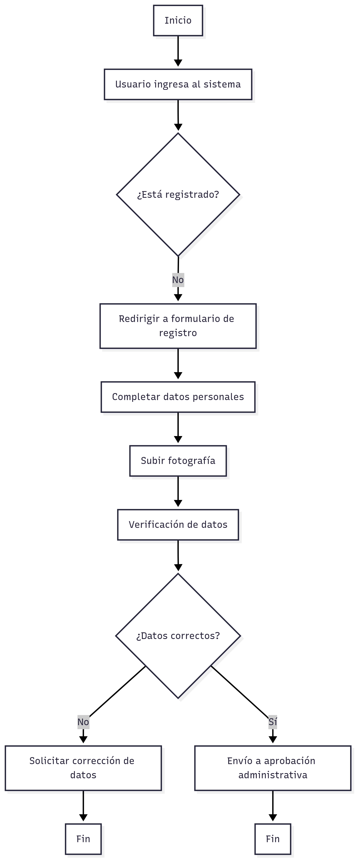

1. PROCESO DE REGISTRO DE USUARIOS

1.1 Descripción General
El proceso de registro está diseñado para incorporar nuevos usuarios al sistema de manera controlada y segura. Este flujo garantiza que toda la información personal sea validada antes de proceder con la aprobación administrativa.

1.2 Flujo del Proceso
1.2.1 Punto de Entrada
- Inicio: El usuario accede al sistema por primera vez
- Verificación de Estado: El sistema verifica si el usuario ya está registrado en la base de datos
1.2.2 Proceso de Registro (Usuarios Nuevos)
Si el usuario no está registrado, se ejecuta la siguiente secuencia:
Paso 1: Redirección al Formulario
- El sistema redirige automáticamente al formulario de registro
- Se presenta una interfaz limpia y guiada para la captura de datos
Paso 2: Captura de Datos Personales
- Información básica requerida:
  - Nombre completo
  - Número de identificación
  - Fecha de nacimiento
  - Dirección de contacto
  - Correo electrónico
  - Número telefónico
Paso 3: Subida de Fotografía
- El usuario debe proporcionar una fotografía reciente
- Requisitos técnicos:
  - Formato: JPG, PNG
  - Tamaño máximo: 5MB
  - Resolución mínima: 300x300 px
  - Fondo preferiblemente neutro
Paso 4: Verificación de Datos
- Validación automática de campos obligatorios
- Verificación de formato de datos (email, teléfono, ID)
- Comprobación de duplicados en la base de datos

1.2.3 Validación y Corrección
Escenario 1: Datos Incorrectos
- El sistema identifica errores o información faltante
- Se solicita al usuario corregir los datos específicos
- El proceso termina hasta que se realicen las correcciones necesarias
Escenario 2: Datos Correctos
- Toda la información pasa las validaciones
- El expediente se envía automáticamente a aprobación administrativa
- El usuario recibe confirmación de recepción

1.3 Consideraciones Técnicas
- Seguridad: Todos los datos se encriptan durante la transmisión
- Almacenamiento: La información se guarda en estado "pendiente" hasta aprobación
- Notificaciones: Se envían confirmaciones por email en cada etapa

Diagrama De Flujo Registro de usuario

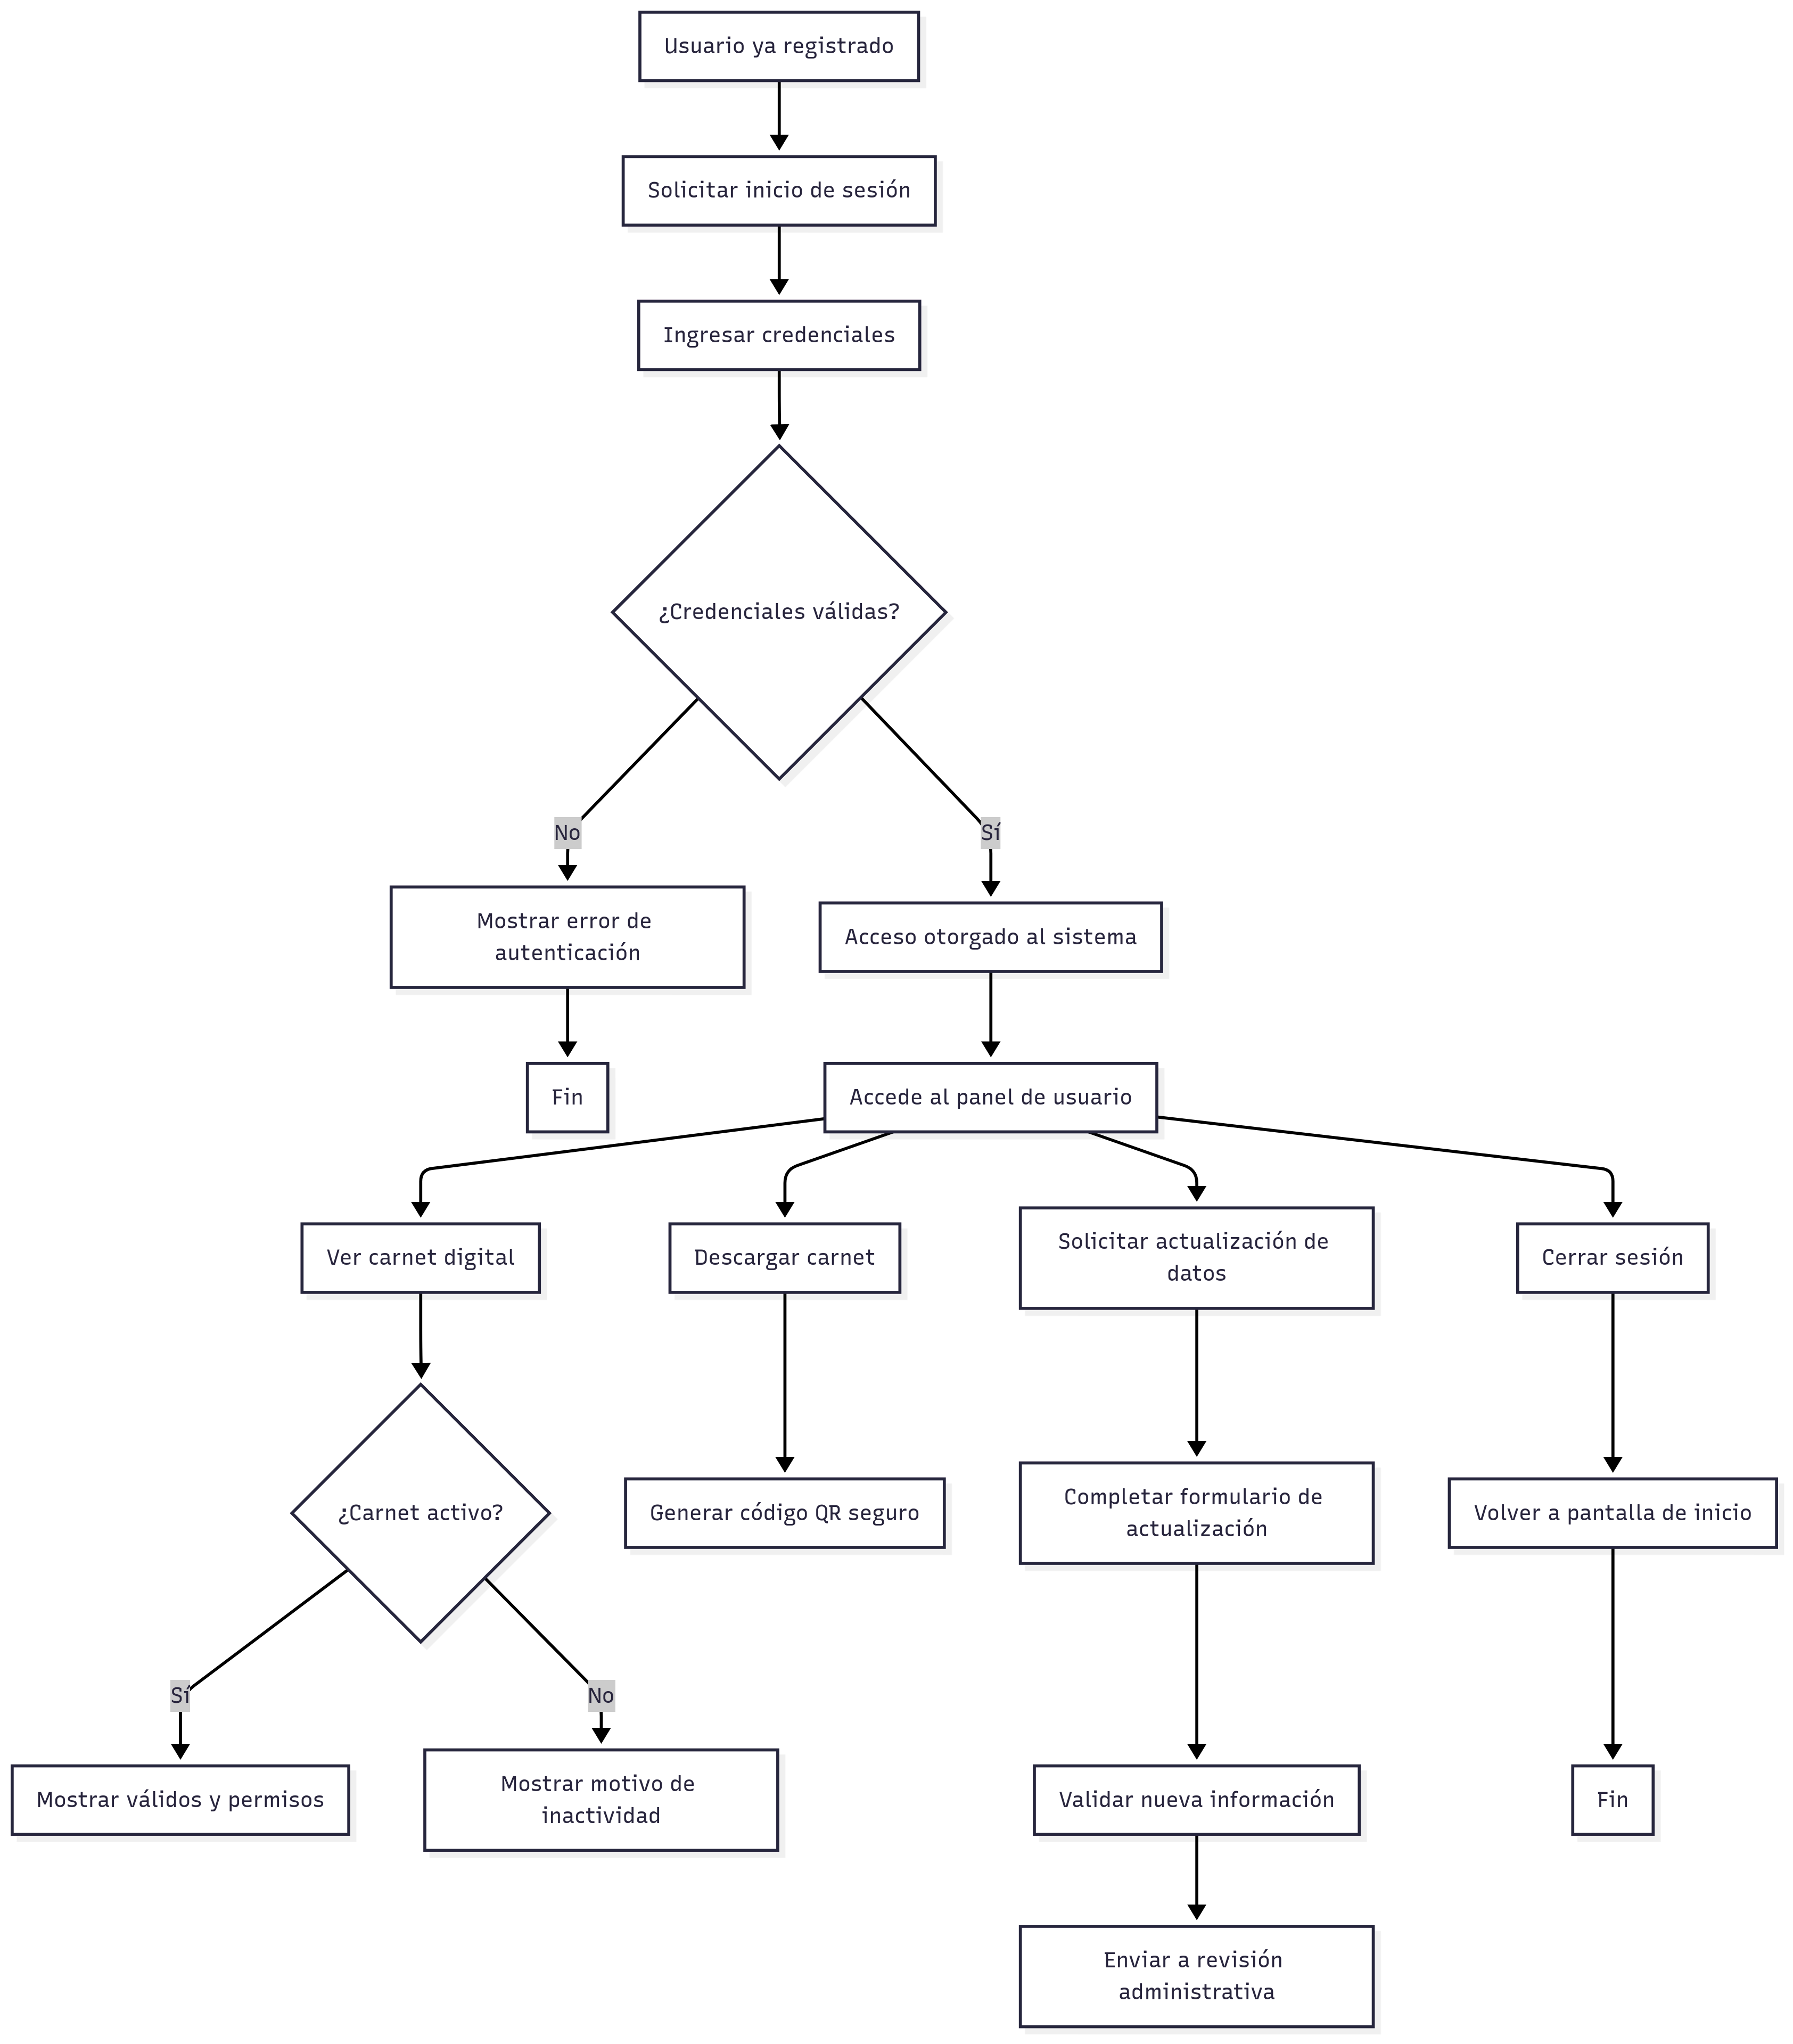

Proceso de Inicio de Sesión y Gestión del Carnet Digital
Este diagrama de flujo describe el recorrido que realiza un usuario ya registrado dentro del sistema de carnetización digital, desde el inicio de sesión hasta la gestión de su carnet digital, incluyendo opciones como ver, descargar o actualizar datos.

1. Inicio de sesión
- El proceso comienza cuando un usuario registrado solicita el inicio de sesión.
- Ingresa sus credenciales (usuario y contraseña).
- Se valida si las credenciales son correctas:
  - Si son inválidas: el sistema muestra un mensaje de error de autenticación y finaliza el proceso.
  - Si son válidas: se otorga acceso al sistema y el usuario entra al panel de usuario.
2. Panel de usuario
Desde el panel, el usuario puede realizar cuatro acciones principales:
Ver carnet digital
- El sistema verifica si el carnet está activo.
  - Si está activo: se muestran los datos válidos y los permisos asociados.
  - Si está inactivo: se muestra el motivo de la inactividad del carnet.
Descargar carnet
- Se genera un código QR seguro que puede ser utilizado para validaciones rápidas y portabilidad del carnet.
Solicitar actualización de datos
- El usuario completa un formulario de actualización.
- La nueva información es validada por el sistema.
- Finalmente, se envía la solicitud a revisión administrativa, para que un responsable la apruebe o rechace.
Cerrar sesión
- El usuario puede cerrar sesión en cualquier momento, lo cual lo regresa a la pantalla de inicio y finaliza el proceso.

Diagrama De Secuencia
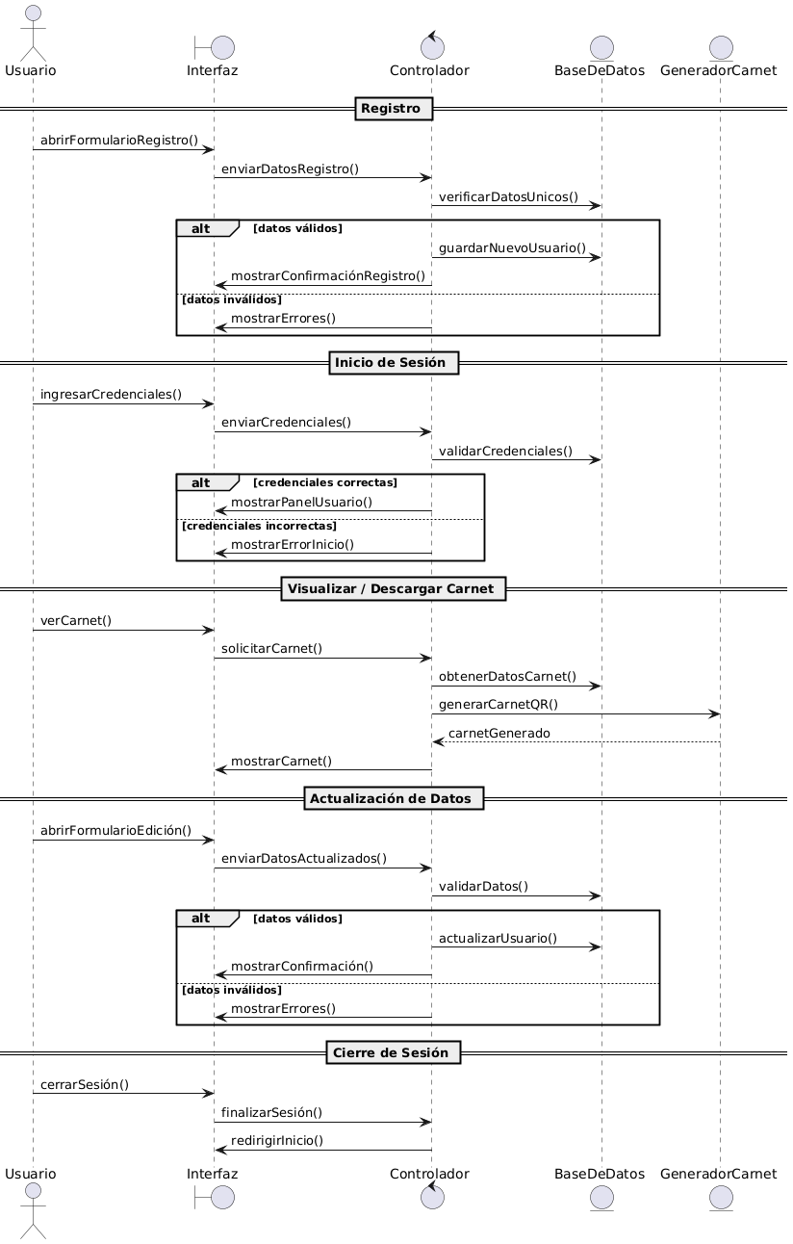

El diagrama de secuencia muestra cómo los usuarios interactúan con nuestro sistema de carnetización digital. Mapea todo el recorrido - desde cuando alguien ingresa por primera vez, pasando por el registro para nuevos usuarios, hasta cómo los usuarios existentes pueden ver, descargar o actualizar sus carnets.
El diagrama desglosa lo que sucede tras bastidores entre los diversos componentes del sistema. Cuando alguien se registra, muestra cómo sus datos son validados y almacenados en la base de datos. Para usuarios que regresan, rastrea cómo se verifican sus credenciales de inicio de sesión antes de que puedan acceder a su panel.
Una vez dentro, el diagrama ilustra el ida y vuelta entre la interfaz de usuario, la base de datos y el generador de carnets cuando alguien quiere ver su carnet o descargarlo con un código QR. También mapea lo que ocurre cuando alguien actualiza su información - cómo el sistema valida los nuevos datos y procesa la actualización o solicita correcciones.
Finalmente, muestra el sencillo proceso de cierre de sesión que devuelve a los usuarios a la pantalla inicial.

Diagrama de proceso
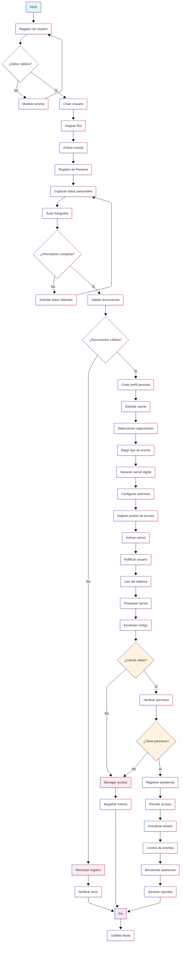

Explicación del diagrama de Proceso.
Resumen General
Este proceso cubre todo el flujo de la carnetización digital, desde el registro inicial del usuario hasta el control de acceso y la generación de reportes. Está diseñado con validaciones clave para garantizar seguridad, trazabilidad y eficiencia.
Flujo del Proceso
- Inicio: El usuario ingresa al sistema y comienza el proceso de registro.
- Registro de Usuario:
  - Se capturan credenciales básicas: usuario, contraseña y correo electrónico.
  - Se valida el formato del correo, la seguridad de la contraseña y que el usuario no exista.
  - Si hay errores, se notifican y se permite corregirlos.
  - Si todo es correcto, se crea el usuario, se asigna un rol (administrador, operador, usuario) y se activa la cuenta mediante verificación.
- Registro de Persona:
  - Se ingresan datos personales: nombre, documento, fecha de nacimiento y contacto.
  - Se sube una fotografía.
  - El sistema valida que la información esté completa.
  - Si faltan datos, se solicitan.
  - Se verifica la autenticidad de los documentos.
- Validación de Documentos:
  - Se comprueba el formato del documento, su validez oficial y que no esté duplicado.
  - Si hay problemas, se rechaza el registro y se notifica al usuario.
  - Si todo está bien, se crea el perfil personal.
- Generación del Carnet:
  - El usuario solicita el carnet.
  - Se asocia a una organización y se elige el tipo de evento.
  - Se genera el carnet con un código QR único.
  - Se asignan permisos y puntos de acceso específicos.
  - El carnet se activa y se envía notificación al usuario.
- Uso del Sistema:
  - El usuario presenta el carnet en un punto de acceso.
  - El sistema escanea el código QR y valida que el carnet esté activo y vigente.
- Control de Acceso:
  - Si el carnet es inválido, se niega el acceso y se registra el intento.
  - Si es válido, se verifican los permisos para el evento y el horario.
  - Si cumple, se permite el acceso y se registra la asistencia.
- Seguimiento y Reportes:
  - Se monitorea en tiempo real el acceso a eventos.
  - Se genera un historial de ingresos y salidas.
  - Se crean reportes de asistencia y auditoría.
Validaciones Críticas
- El sistema valida credenciales, autenticidad de documentos, vigencia del carnet y permisos específicos para evitar accesos indebidos.
- Todos los errores se gestionan con notificaciones claras y opciones para corregirlos.
- Los intentos fallidos se registran para garantizar trazabilidad.
Características del Proceso
- Seguro: Validaciones múltiples y registro de acciones.
- Eficiente: Automatización del flujo y notificaciones automáticas.
- Escalable: Soporta diferentes organizaciones, tipos de usuarios y altos volúmenes.
Beneficios
- Proceso controlado y auditado en cada paso.
- Adaptable a distintos escenarios y usuarios.
- Alta seguridad contra fraudes o accesos indebidos.
- Registro detallado de toda la actividad.
- Preparado para crecer con nuevas funciones y más usuarios.

Vista: Panel de Administrador – Inicio
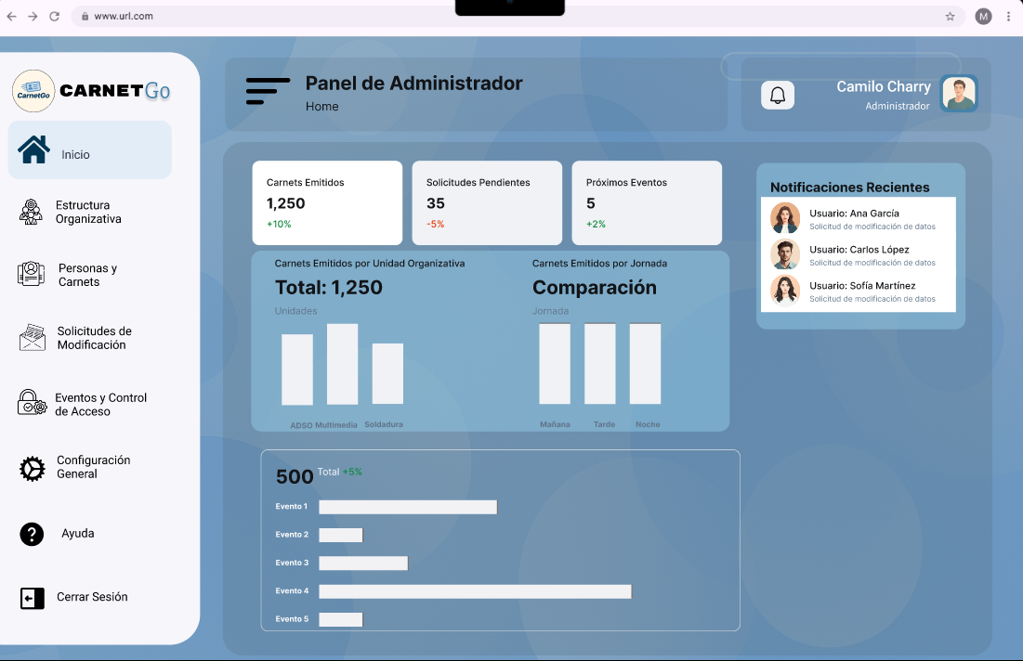
Esta interfaz corresponde a la vista principal del administrador del sistema CarnetGO. Permite una gestión centralizada y visual del estado general de los procesos de carnetización. Se organiza en varias secciones clave:
- Barra lateral de navegación (izquierda)
Contiene el menú con accesos rápidos a los módulos del sistema:
Inicio: Página principal del panel.
Estructura Organizativa: Gestión de las unidades organizativas.
Personas y Carnets: Visualización y gestión de los usuarios y sus carnets.
Solicitudes de Modificación: Revisión y aprobación de solicitudes de cambios en datos.
Eventos y Control de Acceso: Monitoreo de eventos y gestión de entradas.
Configuración General: Ajustes globales del sistema.
Ayuda y Cerrar Sesión: Soporte y salida segura del sistema.
- Panel de resumen (parte superior central)
Muestra indicadores clave del sistema en tiempo real:
Carnets Emitidos: Total acumulado (1.250), con crecimiento porcentual (+10%).
Solicitudes Pendientes: Cantidad de solicitudes sin procesar (35), con ligera disminución (-5%).
Próximos Eventos: Cantidad programada (5), con variación positiva (+2%).
- Gráficos estadísticos
Ofrecen una visualización rápida de la emisión de carnets:
Por Unidad Organizativa: ADSO, Multimedia y Soldadura.
Por Jornada: Comparación entre mañana, tarde y noche.
- Actividades por evento
Una barra horizontal resume la actividad de los 5 eventos más recientes o importantes, con un total general de 500 registros (+5%).
- Notificaciones recientes
Se muestra una lista de las solicitudes más recientes de modificación de datos por parte de los usuarios (por ejemplo, Ana García, Carlos López y Sofía Martínez).
- Usuario activo
En la parte superior derecha, se visualiza el perfil del administrador actual (Camilo Charry), con acceso a notificaciones.

Vista: Estructura Organizativa – Panel de Administrador
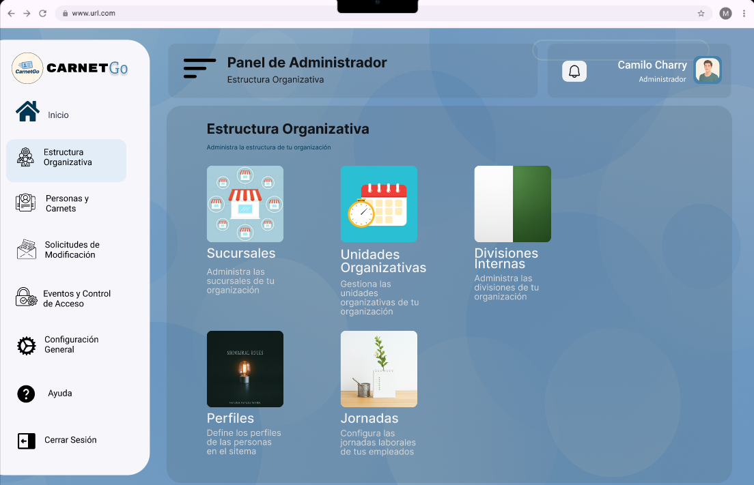
Esta sección permite al administrador gestionar la estructura jerárquica y operativa de la organización dentro del sistema de carnetización digital.
- Ubicación en el sistema
Desde el menú lateral izquierdo, se accede a través de la opción "Estructura Organizativa".
- Objetivo
Ofrecer al administrador herramientas para configurar y mantener actualizada la organización interna de la entidad que emite carnets.
- Componentes principales
Se muestran seis módulos visuales, cada uno representado con un ícono intuitivo y nombre descriptivo:
Sucursales
Permite administrar todas las sedes físicas o puntos de atención de la organización.
Unidades Organizativas
Gestiona áreas, departamentos o dependencias funcionales.
Divisiones Internas
Organiza subdivisiones dentro de las unidades, útil para estructuras más complejas.
Perfiles
Define los diferentes roles o tipos de usuario dentro del sistema (por ejemplo: Administrador, Empleado, Supervisor).
Jornadas
Configura los horarios laborales o turnos asociados a los trabajadores, facilitando la asignación de carnets por jornada.
- Diseño y navegación
La interfaz es visual y minimalista, facilitando la comprensión rápida de cada función.
En la parte superior se mantiene visible el nombre del usuario (Camilo Charry) con su rol y acceso a notificaciones.

Vista: Importar Datos de Personas – Panel de Administrador
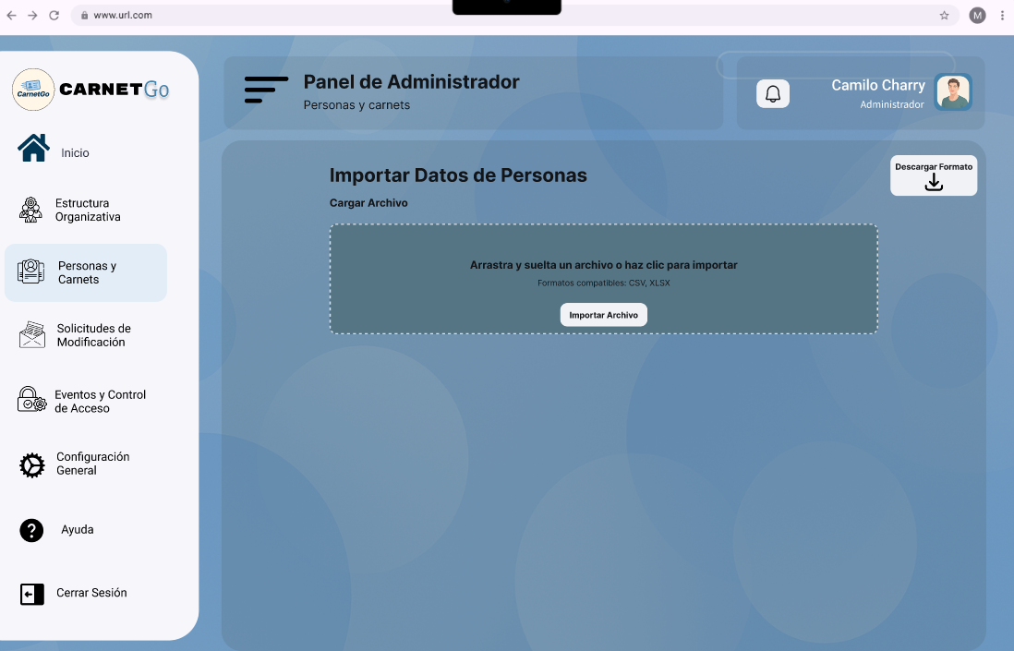
Esta pantalla pertenece al módulo “Personas y Carnets” y está diseñada para facilitar la carga masiva de información de usuarios al sistema de carnetización digital.
- Objetivo
Permitir al administrador importar registros de personas de forma eficiente mediante archivos estructurados, para luego asociarles un carnet digital.
- Ubicación
Se accede desde el menú lateral izquierdo, seleccionando la opción “Personas y Carnets”.
- Componentes principales
Zona de carga de archivos
Área central que permite arrastrar y soltar archivos o hacer clic para buscarlos manualmente. Acepta formatos CSV y XLSX.
Botón “Importar Archivo”
Acción para confirmar la carga del archivo seleccionado. Dispara el proceso de lectura y validación de datos.
Botón “Descargar Formato”
Ubicado en la parte superior derecha. Permite descargar una plantilla con el formato adecuado para estructurar correctamente los datos antes de subirlos.

Solicitudes de Modificación – Panel de Administrador
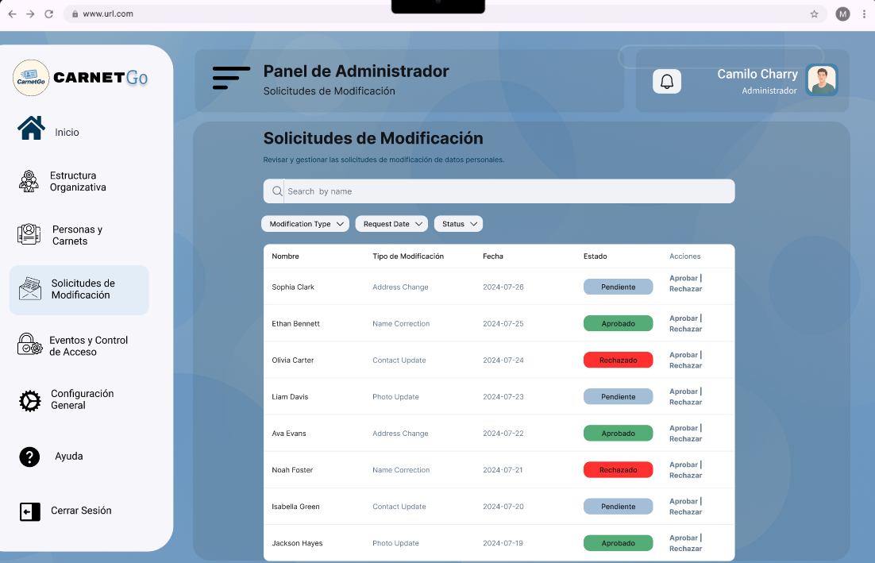
Esta pantalla permite al administrador revisar y gestionar las solicitudes de cambio en los datos personales de los usuarios registrados en el sistema.
- Ubicación
Se accede desde el menú lateral izquierdo a través del módulo “Solicitudes de Modificación”.
- Objetivo
Brindar al administrador un panel de control para aprobar o rechazar solicitudes relacionadas con corrección o actualización de datos personales en los carnets digitales.
- Componentes principales
Barra de búsqueda
Permite filtrar las solicitudes ingresando el nombre del usuario.
Filtros avanzados
Botones desplegables que permiten filtrar las solicitudes por:
Tipo de modificación (ej. cambio de dirección, corrección de nombre)
Fecha de solicitud
Estado (Pendiente, Aprobado, Rechazado)
Tabla de solicitudes
Muestra de manera organizada los siguientes datos:
Nombre del usuario
Tipo de modificación solicitada
Fecha en la que se generó la solicitud
Estado actual (Pendiente, Aprobado, Rechazado), con etiquetas de color para rápida identificación
Acciones: enlaces para aprobar o rechazar directamente cada solicitud

Vista: Eventos y Control de Acceso – Panel de Administrador
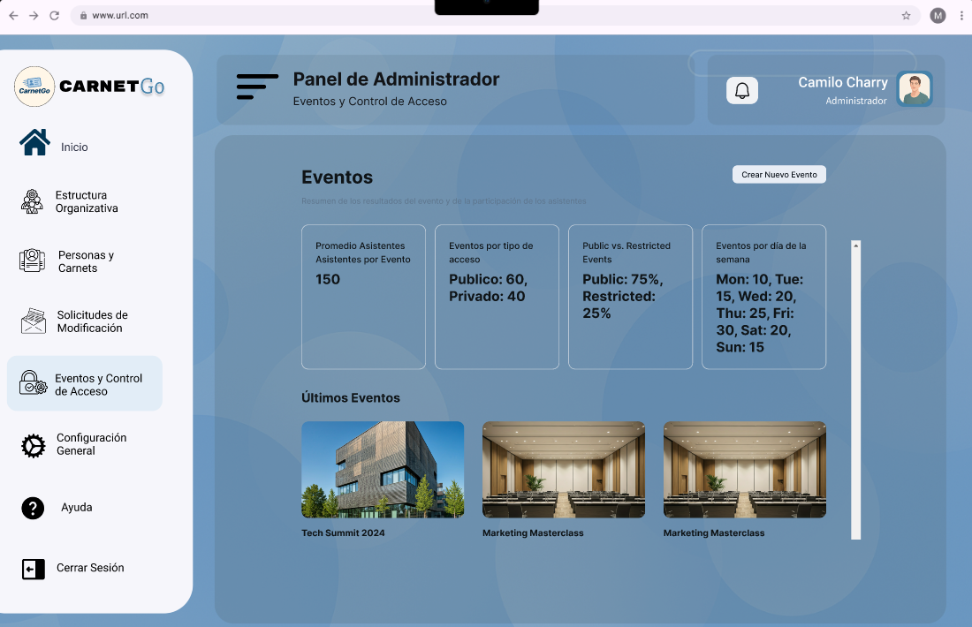
Esta pantalla centraliza la gestión y análisis de eventos registrados en el sistema, facilitando el control de acceso y la revisión de estadísticas sobre la participación.
- Ubicación
Se accede desde el menú lateral izquierdo, mediante el módulo “Eventos y Control de Acceso”.
- Objetivo
Brindar al administrador una vista global sobre los eventos realizados o próximos, junto con información clave sobre los asistentes, los tipos de acceso y la frecuencia por días.
- Componentes principales
Resumen estadístico
Cuatro bloques informativos presentan métricas importantes:
Promedio de Asistentes por Evento: 150 personas.
Eventos por Tipo de Acceso: 60 públicos y 40 privados.
Relación Público vs. Restringido: 75% públicos y 25% restringidos.
Eventos por Día de la Semana: Muestra la distribución de eventos desde el lunes hasta el domingo (por ejemplo, el viernes tiene 30 eventos).
Botón “Crear Nuevo Evento”
Ubicado en la parte superior derecha, permite iniciar la creación de un nuevo evento de forma rápida.
Sección “Últimos Eventos”
Visualiza imágenes y nombres de los eventos recientes registrados, como “Tech Summit 2024” y “Marketing Masterclass”, lo que permite hacer seguimiento visual de la actividad reciente.

Vista: Configuración General – Panel de Administrador
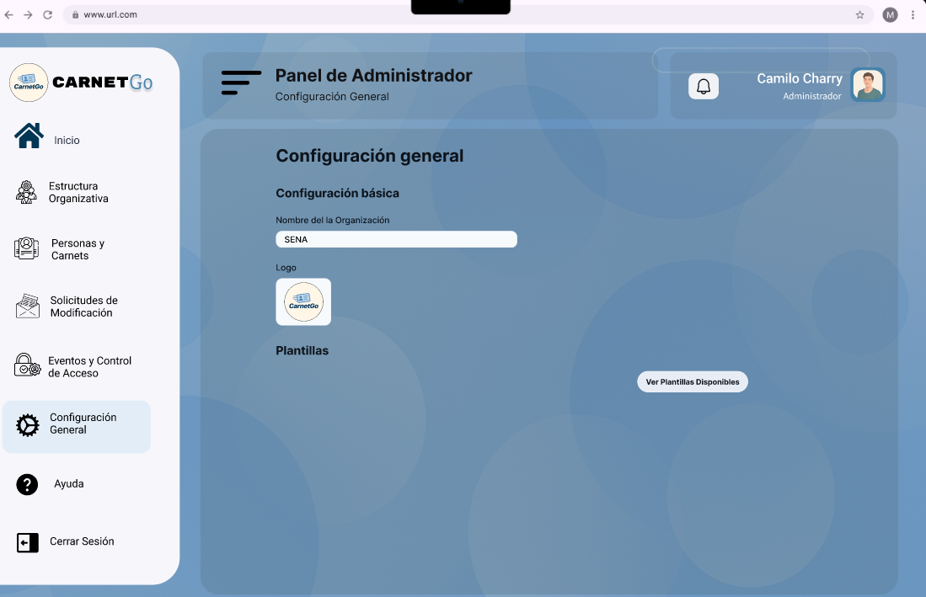
Esta pantalla permite gestionar los aspectos fundamentales de configuración de la organización dentro del sistema CARNET Go, incluyendo la identidad corporativa y las plantillas disponibles.
Ubicación Se accede desde el menú lateral izquierdo, mediante el módulo "Configuración General".
Objetivo Proporcionar al administrador las herramientas necesarias para personalizar la información básica de la organización y gestionar las plantillas del sistema de carnets.
Componentes principales
Configuración Básica Sección que incluye los elementos esenciales de la organización:
Nombre de la Organización: Campo de texto editable que muestra "SENA" como valor actual.
Logo: Área de visualización y carga del logotipo institucional, mostrando actualmente el logo de "Carnets".
Sección Plantillas Módulo dedicado a la gestión de diseños de carnets:
Botón "Ver Plantillas Disponibles": Ubicado en la parte derecha, permite acceder al catálogo completo de plantillas prediseñadas del sistema.

Vista: Plantillas de Carnets – Panel de Administrador
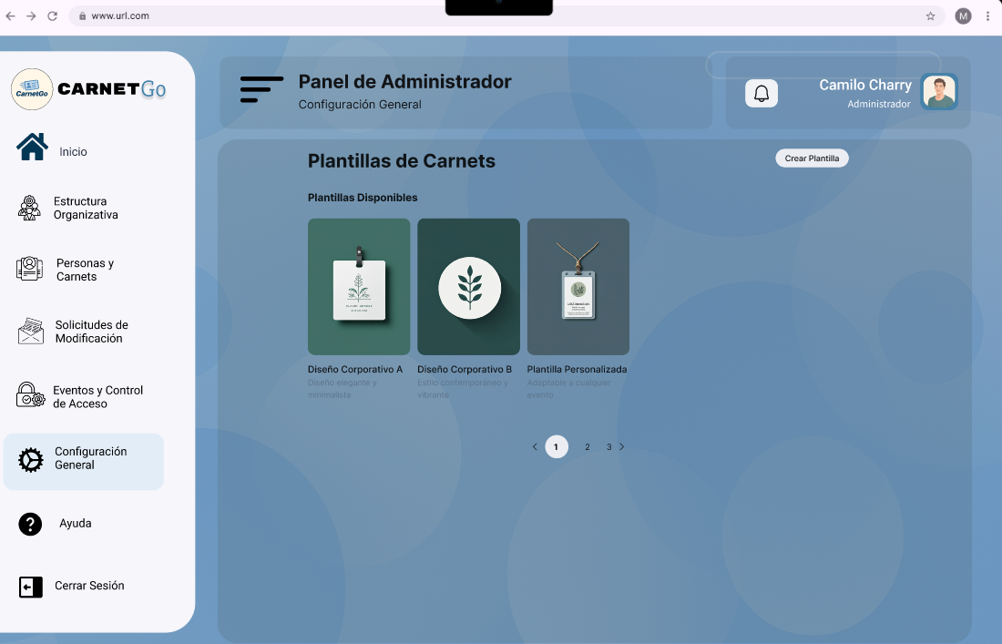
Esta pantalla permite gestionar y seleccionar las plantillas disponibles para la creación de carnets institucionales, proporcionando opciones de diseño corporativo y personalizado.
-Ubicación: Se accede desde el menú lateral izquierdo, mediante el módulo "Configuración General", y posteriormente seleccionando "Ver Plantillas Disponibles".
-Objetivo: Facilitar al administrador la visualización, selección y creación de plantillas de carnets que se ajusten a las necesidades y la identidad visual de la organización.
-Componentes principales:
Galería de Plantillas Disponibles Sección que presenta las opciones de diseño en formato de tarjetas visuales:
-Diseño Corporativo A: Plantilla con estilo elegante y profesional, con elementos decorativos sutiles.
-Diseño Corporativo B: Plantilla con enfoque minimalista, featuring un símbolo de hoja estilizada en círculo blanco.
-Plantilla Personalizada: Opción de carnet con diseño vertical y elementos gráficos personalizables.
-Botón: "Crear Plantilla" Ubicado en la parte superior derecha, permite al administrador diseñar una nueva plantilla desde cero o modificar una existente.
Sistema de Paginación Controles de navegación en la parte inferior que permiten explorar plantillas adicionales:
Página actual (1) resaltada
Páginas disponibles (2, 3) con navegación mediante flechas laterales

Vista: Ayuda – Panel de Administrador
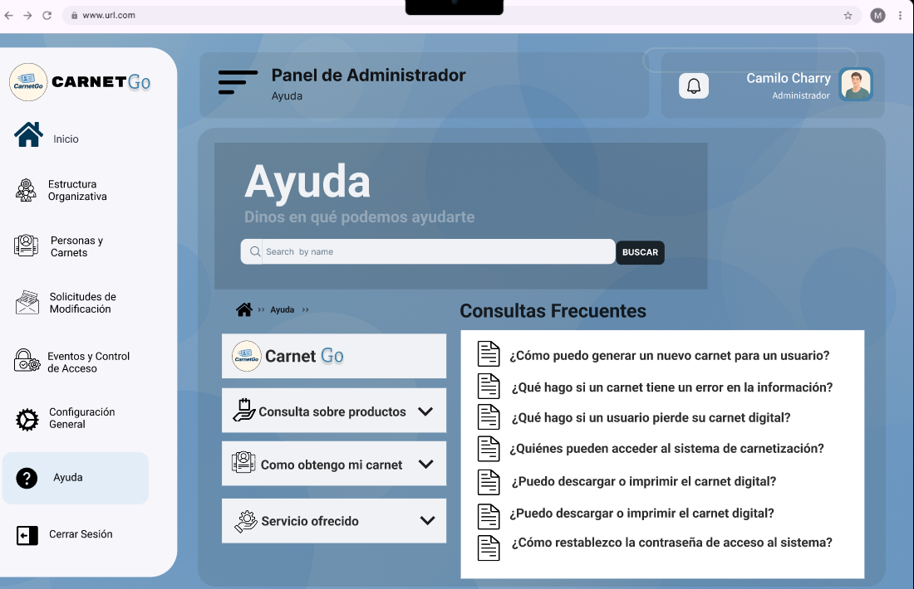
Esta pantalla proporciona soporte y orientación a los administradores del sistema CARNET Go, ofreciendo acceso a información clave y respuestas a consultas frecuentes.
-Ubicación Se accede desde el menú lateral izquierdo, mediante el módulo "Ayuda".
-Objetivo Brindar al administrador recursos de soporte técnico y funcional, facilitando la resolución de dudas comunes y el acceso a información específica sobre el sistema.
-Componentes principales
Sección de Búsqueda Área principal que incluye:
-.Título: "Ayuda" con subtítulo "Dinos en qué podemos ayudarte"
-Barra de Búsqueda: Campo de texto con placeholder "Search by name" y botón "BUSCAR" para localizar información específica
-Navegación de Migas de Pan Ubicada debajo de la búsqueda, muestra la ruta: Inicio > Ayuda, facilitando la navegación contextual.
Sección de Categorías Panel izquierdo con categorías principales desplegables:
-Carnet Go: Información general sobre el sistema
-Consulta sobre productos: Detalles sobre funcionalidades y características
-Como obtengo mi carnet: Proceso paso a paso para obtener carnets
-Servicio ofrecido: Información sobre servicios disponibles
-Consultas Frecuentes Panel derecho que presenta preguntas comunes con iconos de documento:
¿Cómo puedo generar un nuevo carnet para un usuario?
¿Qué hago si un carnet tiene un error en la información?
¿Qué hago si un usuario pierde su carnet digital?
¿Quiénes pueden acceder al sistema de carnetización?
¿Puedo descargar o imprimir el carnet digital? (aparece duplicada)
¿Cómo restablezco la contraseña de acceso al sistema?
Vista: Cerrar Sesión – Panel de Administrador
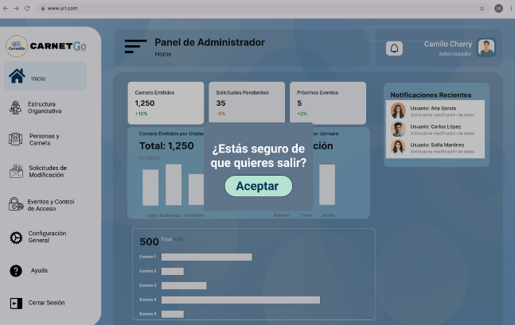
Esta pantalla muestra el proceso de cierre de sesión del sistema CARNET Go, incluyendo una confirmación de seguridad y el dashboard principal con información estadística.
Ubicación Se accede desde el menú lateral izquierdo, mediante el módulo "Cerrar Sesión".
Objetivo Proporcionar al administrador una salida segura del sistema, confirmando la acción antes de finalizar la sesión activa.
Componentes principales
Modal de Confirmación Ventana emergente centrada que incluye:
- Mensaje de Confirmación: "¿Estás seguro de que quieres salir?" con texto claro y directo
- Botón "Aceptar": Confirma el cierre de sesión y redirige al usuario fuera del sistema

